

Índice

1. Objetivo 3

2. Abrangência 3

3. Definições 3

4. Processo 3

4.1 Programa ESP1556 3

4.1.1 Cadastro de Motorista 4

4.1.2 Cadastro de Veículo 5

4.2 Controle de Pesagem 7

4.2.1 1ª Pesagem 7

4.2.2 2ª Pesagem 9

4.3 Problemas de comunicação 12

4.4 Relatório de Controle de Pesagem 12

1. Objetivo

Qualificar o faturista na utilização do programa ESP1556 para realizar o controle de pesagem automático.

1. Abrangência

Este manual abrange todos os funcionários envolvidos nos processos de faturamento de calcário.

1. Definições

N/A.

1. Processo
   1. Programa ESP1556

Esse programa tem como função realizar a controle de pesagem de forma automática, garantindo assim a segurança e a de erro na pesagem manual.

Através dele será possível realizar **o cadastro de motorista, cadastro de veículo, cadastro de categoria**, **1ª e 2ª Pesagem**, amarrar a **OM** com a pesagem e emitir relatório de controle de pesagem.

O programa de pesagem deve ser acessado através da rotina **ESP1556** ou no menu em **Logística -> Controle de Pesagem**.

* + 1. Cadastro de Motorista

O cadastro do motorista é necessário para fazer a amarração ao controle de pesagem e para que o relatório seja gerado com os dados do motorista.

Para acessar o cadastro, no programa **ESP1556** clique no botão ***Cad.Motorista*** conforme a tela abaixo:

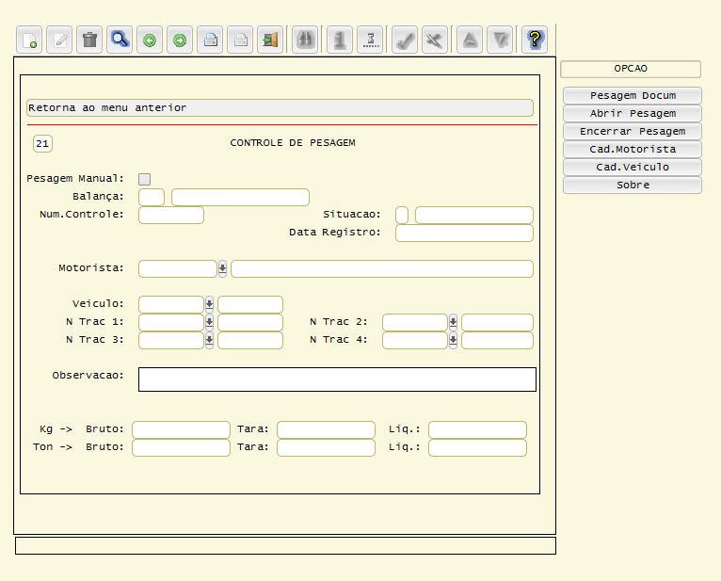

No cadastro do motorista clique no botão ***Incluir***  insira as informações do motorista e clique em para ***confirmar*** a inclusão.

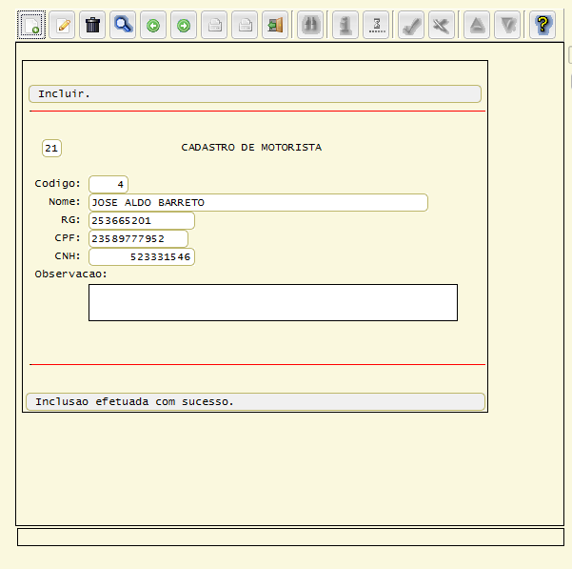

1. Cadastro de Veículo

O cadastro de veiculo é necessário para fazer a amarração ao controle de pesagem e para gerar o relatório com os dados do veiculo.

Para acessar o cadastro, no programa **ESP1556** clique no botão ***Cad.Veiculo*** conforme a tela abaixo ou pela rotina **ESP1554** :

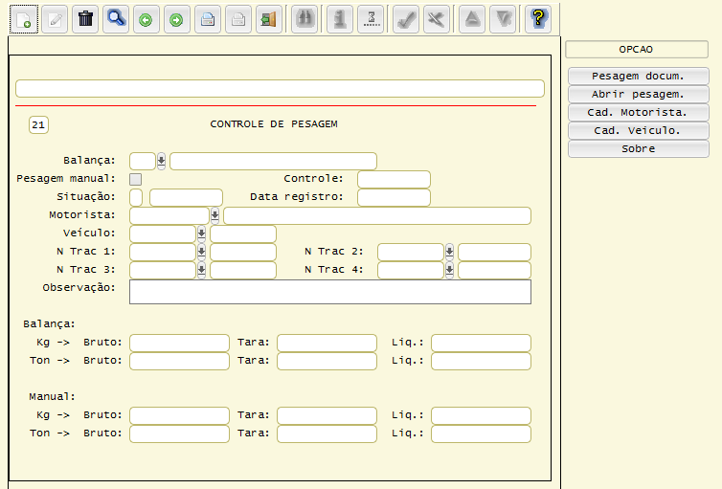



No cadastro de veículo clique no botão ***Incluir***  insira as informações do veículo e clique em para ***confirmar*** a inclusão.

*Obs: No campo* ***Veic trac*** *deve ser informado* ***S*** *ou* ***N****, se for escolhido* ***S*** *será necessário informar o código e a placa da* ***tração 1*** *ou das outras caso o veículo possua. Será necessário também informar a tração no controle de pesagem.*

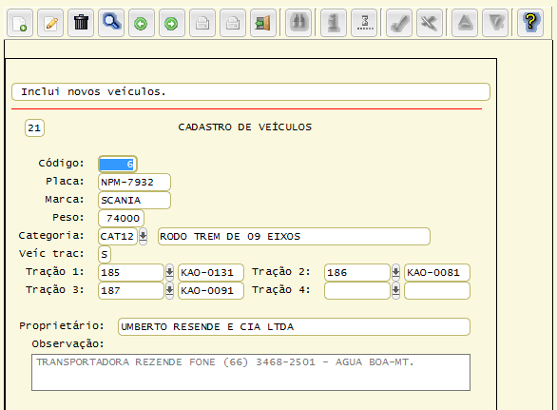

Nesse cadastro é obrigatória a informação da Categoria do veículo. Cada categoria possui um Peso Bruto limite para trafegar. O sistema possui um cadastro para categoria onde é informado o código, o peso bruto e um botão para bloquear pesagem. Caso o botão bloquear for ativado para a categoria, se na 2ª Pesagem o peso bruto ultrapassar o peso bruto da categoria, o sistema vai emitir uma mensagem alertando que o peso bruto informado é maior que o peso bruto da categoria, logo a 2ª Pesagem não será permitida.

1. Controle de Pesagem
2. 1ª Pesagem

No momento em que o caminhão der entrada na empresa para fazer o carregamento, este deve passar pela **1ª Pesagem**.

Acesse o programa **ESP1556** e clique no botão ***Incluir***



No campo Balança, deve ser informado o código da balança que está conectada na máquina. A balança pode ser selecionada através das teclas de atalho CRTL+Z, clicando na seta ao lado do campo ou digitando o código.

Na Cavasa existem duas balanças sendo:

**CV1 – Balança Grande**

**CV2 – Balança Pequena**

E na Taquari existe uma balança sendo:

**TAQ – Taquari**

Após preencher o código da Balança aperte ***ENTER***.

Nesse momento o peso na balança deve estar estabilizado, pois o sistema vai fazer a importação dele e gravar no campo **Tara**, pertencente à coluna Balança conforme tela abaixo:

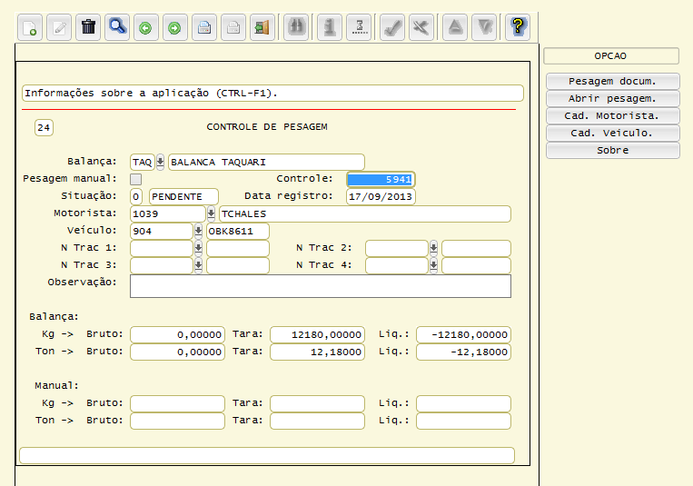

Em seguida preencha os campos: **Motorista, Veículo e N. Trac1** (caso o veículo tenha sido informado que possui tração no cadastro de veículos).

Após os preenchimentos desses campos aperte ***ESC*** ou clique no botão **confirmar**.

Caso esteja ocorrendo algum problema de comunicação com a balança ou esse processo esteja interrompido por problemas técnicos, o sistema apresentará a mensagem informando que não conseguiu importar o peso automático e se deseja incluir manual. Nesse caso deve ser informado sim, o sistema automaticamente no campo Tara da coluna Manual.

A **1ª Pesagem** está concluída, será gerado um número de controle de pesagem no campo ***Num.Controle*** que deverá ser informado na **2ª Pesagem**.

***Obs: Verifique que o status do controle de pesagem ficou como Pendente, ou seja, está aguardando o processo de 2ª pesagem.***

1. 2ª Pesagem

Após fazer o processo de romaneio acesse novamente o programa **ESP1556**.

Clique em consultar , informe o número de controle gerado na **1ª pesagem** e confirme.

Serão apresentados todos os dados informados na **1ª Pesagem**, clique no botão ***Pesagem Docum***



Na tela de ***Pesagem de documento*** será realizada a **2ª Pesagem** e a amarração do(s) romaneio(s).

Clique no botão ***incluir*** .

O sistema vai mostrar o mesmo código da balança utilizado na **1ª Pesagem**, pressione **Enter** para a comunicação e para a captura do peso.

O sistema irá preencher automaticamente o campo Peso Bruto da coluna Balança, conforme a tela abaixo:

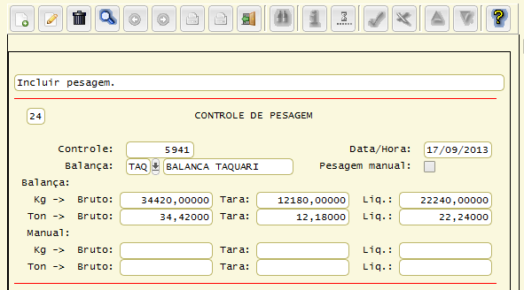

Após a captura o sistema vai posicionar o cursor no campo Pesagem Manual, caso tenha necessidade que o peso seja informado manualmente marque esse campo. Assim o sistema vai posicionar direto no campo **Bruto** da coluna Manual.

Em seguida informe o número da OM e aperte ***Enter***. Os campos serão automaticamente preenchidos. O peso líquido que será gravado na OM para a geração da Nota Fiscal é demonstrado no campo ***Peso Ton***.

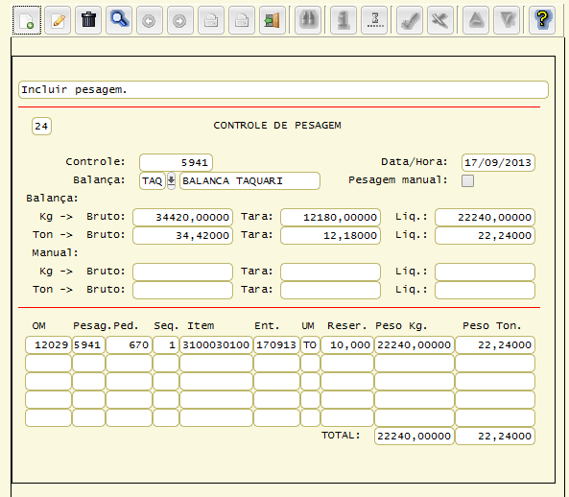

Para finalizar pressione ***ESC*** ou aperte o botão **Confirmar** , em seguida aparecerão as mensagens:

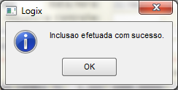

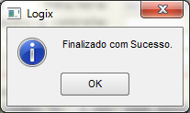

A ***2ª Pesagem*** está concluída, clique no botão Sair. O controle de pesagem será encerrado automaticamente.

Para a finalização da ***2ª Pesagem*** o programa faz consistências em relação ao **saldo em estoque e ao saldo do pedido**. Fiquem atentos para as seguintes mensagens:

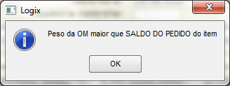

***Nesse caso o peso líquido informado é maior do que o saldo do pedido.***

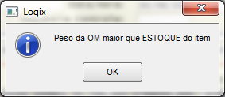

***Nesse caso o peso líquido informado é maior do que o saldo disponível em estoque para o item.***

1. Problemas de comunicação

Caso ocorra algum problema de comunicação do computador com a balança ou o peso esteja em branco o sistema irá tentar buscar o peso por 10 segundos e caso não consiga fazer essa buscar, irá aparecer a mensagem:

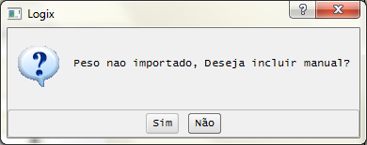

Caso o peso no monitor da balança esteja certo, selecione a opção **Não** para que o sistema efetue uma nova busca da pesagem. Caso a mensagem apareça novamente, entre em contato com o Suporte Técnico.

1. Relatório de Controle de Pesagem

O relatório irá emitir informações como: Data e hora da emissão, nº do controle, nº da OM, nº do Pedido, produto, quantidade faturada, saldo do pedido, dados do motorista, dados do veículo, peso bruto, peso da tara, peso líquido, data e hora da pesagem da tara e do bruto, nº da nota fiscal, cliente, transportador e o usuário que emitiu o relatório.

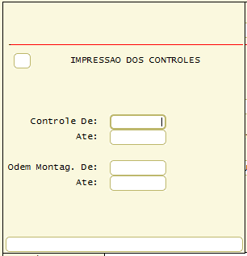O relatório é emitido através do botão

Para gerá-lo é necessário informar uma das opções abaixo:

* ***Intervalo do número de controle de pesagem***
* ***Intervalor do número de OM***

*Para gerar o relatório de todas as pesagens, deixe os parâmetros em branco.*

O relatório deve ser impresso após o faturamento para que seja emitido com todas as informações completas, gravando assim o número da nota fiscal e a transportadora, caso for selecionada.

Abaixo um modelo do relatório do controle de pesagem:

